珠三角、长三角、环渤海（京津冀）水域
船舶排放控制区实施方案

为贯彻实施《中华人民共和国大气污染防治法》，推进绿色航运发展和船舶节能减排，减少船舶在我国重点区域的大气污染物排放,制定本实施方案。
一、工作目标
通过设立船舶大气污染物排放控制区（以下简称“排放控制区”），控制我国船舶硫氧化物、氮氧化物和颗粒物排放，改善我国沿海和沿河区域特别是港口城市的环境空气质量，为全面控制船舶大气污染奠定基础。
二、设立原则
（一）突出国家大气污染联防联控重点区域。
（二）维护区域港口公平竞争，鼓励核心港区先行先试。
（三）兼顾区域船舶活动密集程度与经济发展水平。
（四）遵守国际法和国内法律法规要求。
三、适用对象
本方案适用于在排放控制区内航行、停泊、作业的船舶，军用船舶、体育运动船艇和渔业船舶除外。
四、排放控制区范围
基于以上目标和原则，设立珠三角、长三角、环渤海（京津冀）水域船舶排放控制区，确定排放控制区内的核心港口区域，具体如下：
（一）珠三角水域船舶排放控制区。
海域边界：下列A、B、C、D、E、F六点连线以内海域（不含香港、澳门管辖水域）。
A：惠州与汕尾大陆岸线交界点
B：针头岩外延12海里处
C：佳蓬列岛外延12海里处
D：围夹岛外延12海里处
E：大帆石岛外延12海里处
F：江门与阳江大陆岸线交界点
内河水域范围为广州、东莞、惠州、深圳、珠海、中山、佛山、江门、肇庆9个城市行政管辖区域内的内河通航水域。
本排放控制区内的核心港口区域为深圳、广州、珠海港。
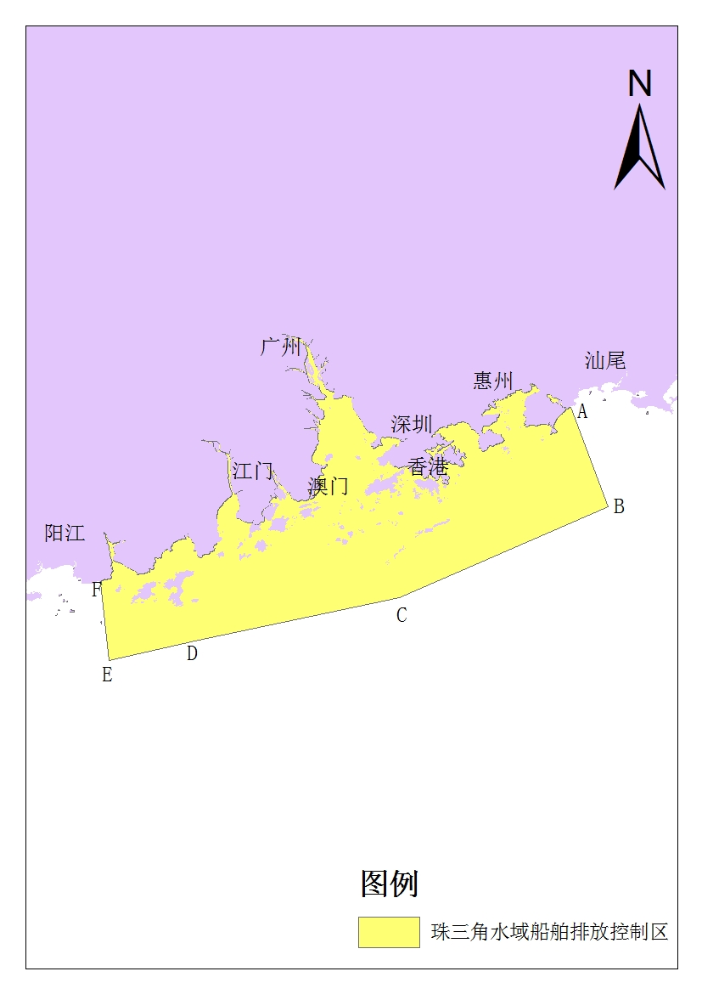

图1 珠三角水域船舶排放控制区示意图
（二）长三角水域船舶排放控制区。
海域边界：下列A、B、C、D、E、F、G、H、I、J十点连线以内海域。
A：南通与盐城大陆岸线交界点
B：外磕脚岛外延12海里处
C：佘山岛外延12海里处
D：海礁外延12海里处
E：东南礁外延12海里处
F：两兄弟屿外延12海里处
G：渔山列岛外延12海里处
H：台州列岛（2）外延12海里处
I: 台州与温州大陆岸线交界点外延12海里处
J：台州与温州大陆岸线交界点
内河水域范围为南京、镇江、扬州、泰州、南通、常州、无锡、苏州、上海、嘉兴、湖州、杭州、绍兴、宁波、舟山、台州16个城市行政管辖区域内的内河通航水域。
本排放控制区内的核心港口区域为上海、宁波-舟山、苏州、南通港。
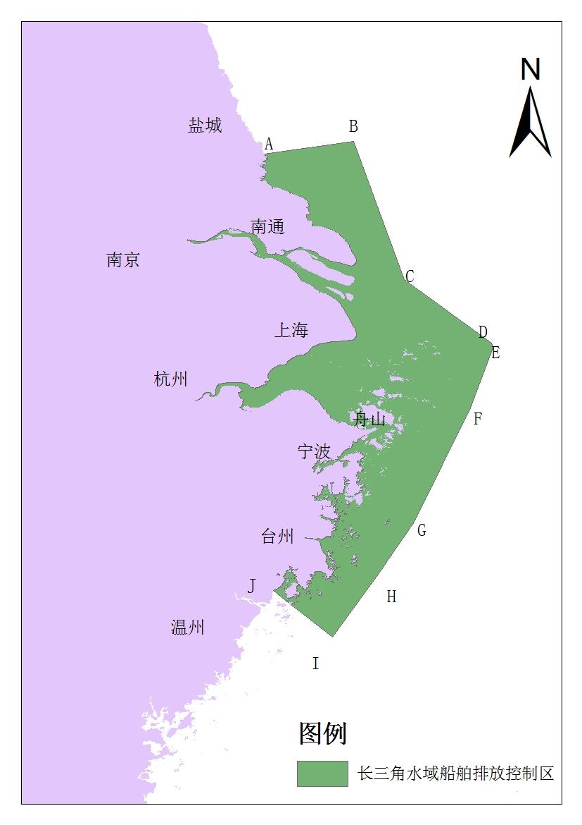

图2 长三角水域船舶排放控制区示意图
（三）环渤海（京津冀）水域船舶排放控制区。
海域边界：大连丹东大陆岸线交界点与烟台威海大陆岸线交界点的连线以内海域。
内河水域范围为大连、营口、盘锦、锦州、葫芦岛、秦皇岛、唐山、天津、沧州、滨州、东营、潍坊、烟台13个城市行政管辖区域内的内河通航水域。
本排放控制区内的核心港口区域为天津、秦皇岛、唐山、黄骅港。
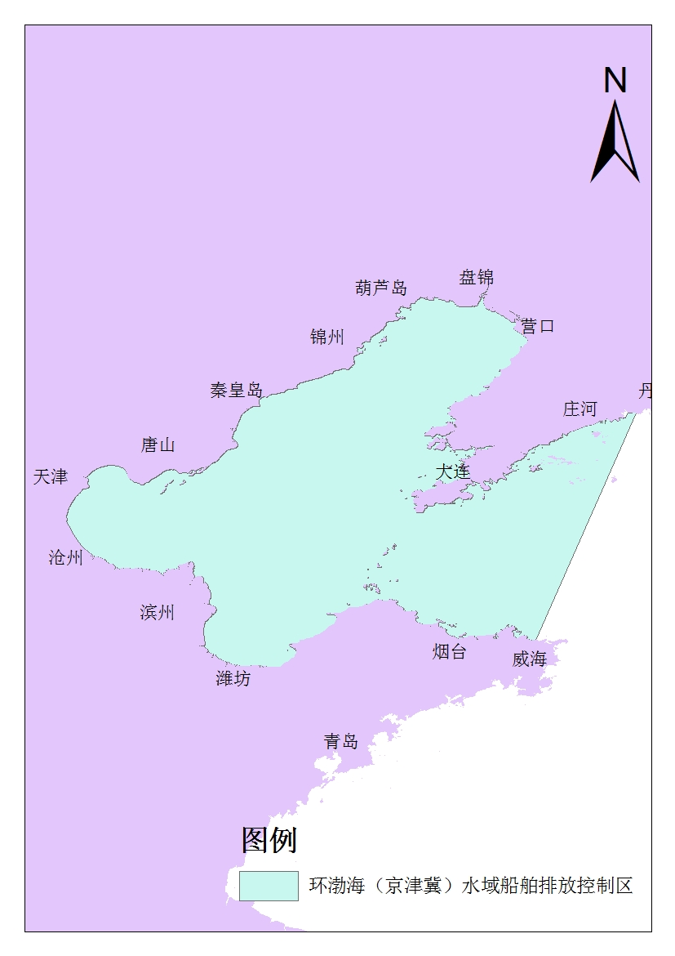
图3 环渤海（京津冀）水域船舶排放控制区示意图
五、控制要求
（一）自2016年1月1日起，船舶应严格执行现行国际公约和国内法律法规关于硫氧化物、颗粒物和氮氧化物的排放控制要求，排放控制区内有条件的港口可以实施船舶靠岸停泊期间使用硫含量≤0.5% m/m的燃油等高于现行排放控制要求的措施。
（二）自2017年1月1日起，船舶在排放控制区内的核心港口区域靠岸停泊期间（靠港后的一小时和离港前的一小时除外，下同）应使用硫含量≤0.5% m/m的燃油。
（三）自2018年1月1日起，船舶在排放控制区内所有港口靠岸停泊期间应使用硫含量≤0.5% m/m的燃油。
（四）自2019年1月1日起，船舶进入排放控制区应使用硫含量≤0.5% m/m的燃油。
（五）2019年12月31日前，评估前述控制措施实施效果，确定是否采取以下行动：
1.船舶进入排放控制区使用硫含量≤0.1% m/m的燃油；
2.扩大排放控制区地理范围；
3.其他进一步举措。
（六）船舶可采取连接岸电、使用清洁能源、尾气后处理等与上述排放控制要求等效的替代措施。
六、保障措施
（一）加强组织领导。
各级交通运输主管部门应加强组织领导和协调，细化任务措施，明确职责分工；积极协调国家有关部门和地方政府出台相关政策，制定技术标准；推进信息共享，开展联合执法，建立监督管理联动机制，共同推动排放控制区方案的有效实施。
（二）强化监督管理。
海事管理机构应组织开展船舶大气污染监测技术研究，不断提高监测能力，推进船舶大气污染监测工作；建立监督检查管理工作机制，推进检测装备与能力建设；加强船舶防止空气污染证书和油类记录簿、燃油供应单证及燃油质量的检查；督促船舶检验机构提高船舶发动机等相关船用产品检验质量；开展对替代措施有效性的核查。
（三）发挥政策引导作用。

各级交通运输主管部门应积极协调国家有关部门和地方政府出台相关激励政策和配套措施，加强低硫燃油的生产和供应，对船舶使用低硫燃油、岸电，船舶改造升级和应用清洁能源等实施资金补贴、便利运输等优惠措施。
（四）建立与港澳联动机制。
建立和完善与香港、澳门特别行政区沟通协调机制，加强珠三角水域船舶排放控制区工作与港澳的联动，协调排放控制标准和实施时间，交流排放控制措施应用和监督管理经验，推动与港澳船舶排放控制行动一体化。

